### 智能研报生成任务

项目背景

本任务需要实现一种根据已有数据生成**铁矿石投资研报**的方法。研究报告是投资领域的重要参考资料，如何根据收集到的数据自动生成研究报告是一项非常有价值的工作。在本课程上介绍的大语言模型可以帮助我们做到这一点。

项目目标

我们会给定一段时间以内所有的铁矿石投资相关的各类指标数据，以及可供参考的往期研报。你的任务是：使用大模型（API、本地部署均可，推荐使用API）按月度自动化生成研究月报中的：

* **走势回顾**
* **供给分析**

两方面的内容。

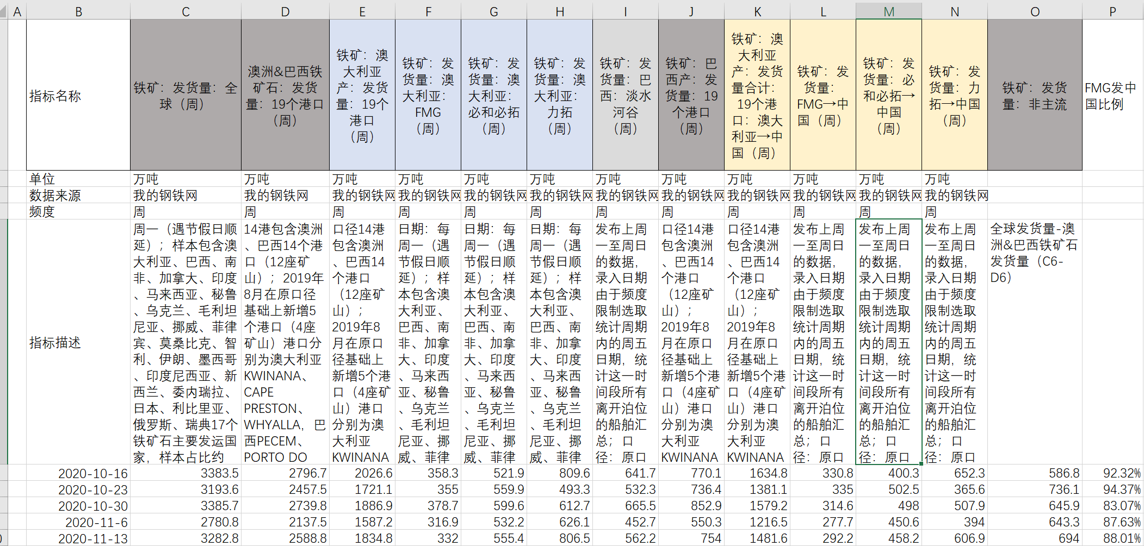给定的结构化指标数据示意图：

需要生成的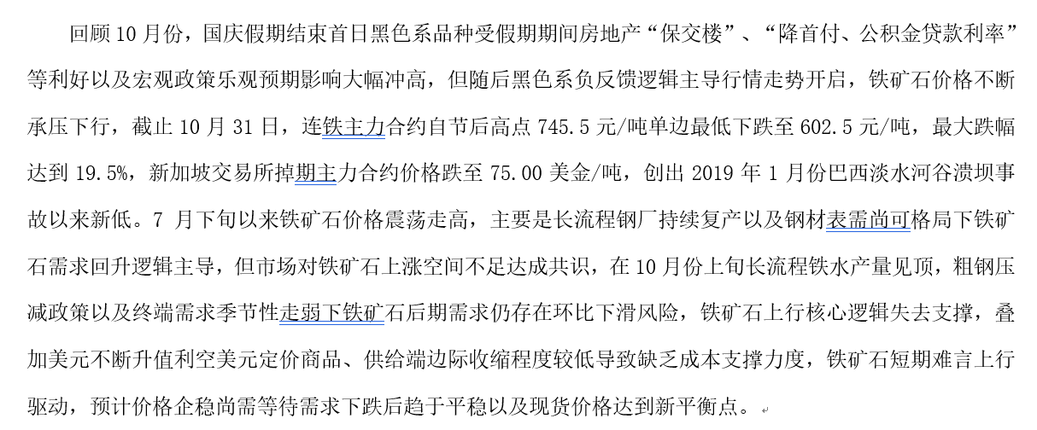走势回顾示意图：

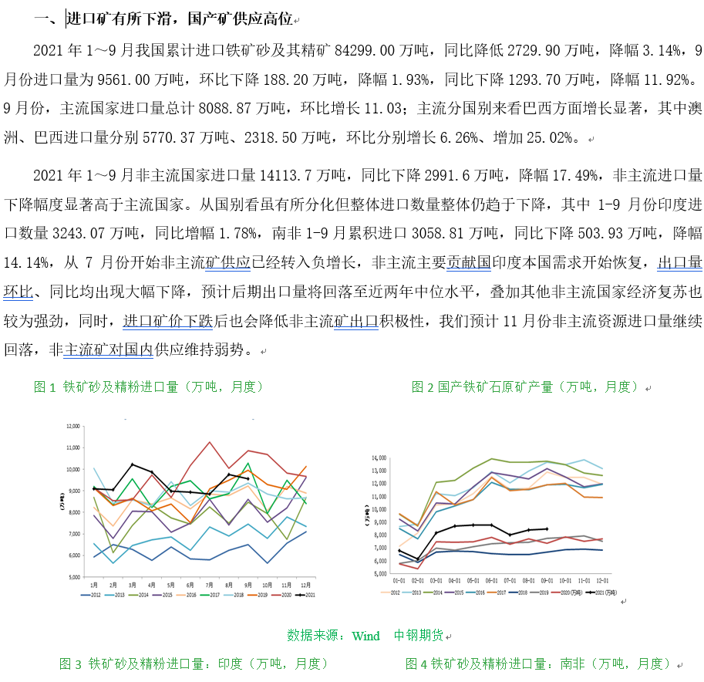需要生成的供给分析示意图：

注意：为了降低难度、便于公平打分，你仅需要生成以上两个主题的内容。并且仅需提交指定月份的生成内容。**具体需要生成研报的月份为：2022年9月、11月、12月**；**2023年3月、5月、6月、8月、9月。**

**你可以仅生成纯文字报告，也可以自动化生成带有图表的报告以获得加分。**

数据说明

本项目提供了所有相关结构化数据指标，以及2020-2022年的完整铁矿石研报以供参考。为了降低实施难度并方便评估，你不必生成包含所有完整指标的研报，可以自由发挥。**但是可以重点关注以下内容**：

* **指标数据相关内容：**
* **走势回顾相关：**普氏62%指数价格，日照港Pb粉等现货价格，合约价格、DCE01、DCE05、DCE07
* **供给分析相关：**各类矿石的产量和发运、IronOre_supply文件中各字段
* 往期研报内容：
  + **走势回顾与供给分析部分行文参考**：2022年各月报的开头若干段落，与预期测试的文本较为类似。

最终评判标准

我们的目标是令大语言模型生成准确专业的研报，最终成绩将注重所生成研报以下三方面质量：

1. 生成研报**定量分析的准确性**：生成文本的数字描述与原始数据的相符程度
2. 生成研报**定性分析的准确性**：生成文本对趋势的描述与真实数据的相符程度
3. 生成研报的**专业性**：是否覆盖重要信息，具有一定的专业参考价值

最终打分将会由**Bleu Socre、大模型自动评估、专家人工评估**三个部分构成。

项目参与方式

具体的数据集及项目介绍，已经发布在Kaggle竞赛平台上，你需要从以下链接进入该项目，注册账 号并加入竞赛。（必须从下面的邀请链接中进入）：

**项目邀请链接：**https://www.kaggle.com/t/6c4c34c6b4584b188922a4f0b7594a96

参考利用你认为可能会用到的所有数据以及**2020-2022年研报文本**设计你的方法，然后令模型生成2022年9月、11月、12月；2023年3月、5月、6月、8月、9月研报中的**走势回顾与供给分析**，以 submission_expamle.csv格式的将**纯文本部分**上传到平台。然后该平台会自动对你提交的结果进行评分。

**注意：如果你的方法可以自动化生成带有图表的报告，请将带有图表的报告打包发送到助教邮箱：**2281766692@qq.com

注意事项

1. 本任务**可以且推荐**使用各类大模型API，包括GPT系列、DeepSeek等。
2. 务必将Kaggle排行榜的名字，改为 **SUFEDL_你的名字_你的学号**，否则视为无效提交。
3. Kaggle显示指标为**Bleu Score。**但是请特别注意！**Bleu Score不作为最终打分依据，仅供参考，最终成绩将还会包含大模型自动评估和专家打分评价。**
4. 如果你的方法可以自动化生成带有图表的报告，请将带有图表的报告打包发送到助教邮箱：2281766692@qq.com

附：本任务推荐使用的DeepSeek API Quick Start

**URL：**<https://www.deepseek.com/zh>

1. 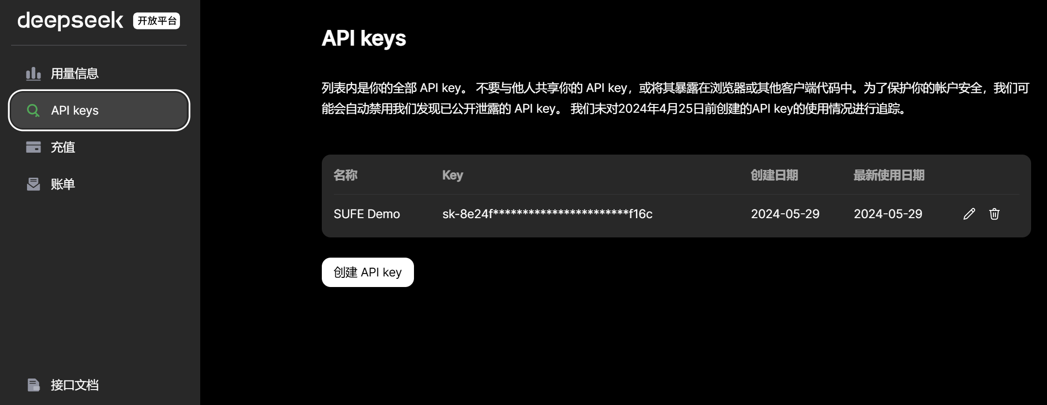注册账号后，进入控制台申请API Key
2. 在你使用的Python环境中安装openai包，命令示例：pip install openai
3. 参考[快速开始 | DeepSeek API Docs](https://platform.deepseek.com/api-docs/zh-cn/)文档中的例子与参数设置发起调用请求即可。

例如：

